本試卷共有50題選擇題，請選出一個最適當的答案，答錯不倒扣。

1 景氣對策信號亦稱「景氣燈號」，係以類似交通號誌方式的5種不同信號燈代表景氣狀況的一種指標。若當前景氣低迷，則所顯示的燈號為(A)黃燈。(B)紅燈。(C)綠燈。(D)藍燈。

2 所謂痛苦指數指的是(A)通貨膨脹率的大小。(B)失業率的大小。(C)失業率加上犯罪率的大小。(D)通貨膨脹率加上失業率的大小。

3 如果某經濟體在今年整體的國民所得成長率是10%，而人口的成長率是2%，則平均每人國民所得的成長率是(A)20%。(B)12%。(C)8%。(D)5%。

4 下列敘述何者正確？(A) 一國存貨價值的增加列為GDP的加項。(B)一國存貨價值的增加列為GDP的減項。(C)一國存貨價值的變動與GDP無關。(D)一國存貨價值的增加列為消費的減項。

5 如果一國2008年的名目GDP為 $6000億元，且GDP平減指數為120，則該國2008年的實質GDP為 (A)50億元。(B)500億元。(C)5000億元。(D)720000億元。

6 假設1960年的CPI為40，今天的CPI為100。今天用 $500所能買到的商品數量，在1960年要花(A)$20。(B)$100。(C)$200。(D)$1250。

7 下列敘述何者正確？(A)如果物價膨脹率超過名目利率，則存款的購買力一定是上升的。(B)如果物價膨脹率超過名目利率，則存款的金額一定是減少的。(C)如果發生物價緊縮且名目利率不變，則存款的購買力一定是上升的。(D)以上皆非。

8 下列何者是衡量一國經濟進步速度的良好指標？(A)通貨膨脹率。 (B)失業率。(C)股價指數成長率。(D)實質GDP成長率。

9 歐肯法則(Okun's law)是經濟學家歐肯研究美國二戰後資料時，發現實質產出變化與(A)通貨膨脹率所存在的負向關係。(B)通貨膨脹率所存在的正向關係。(C)失業率所存在的正向關係。(D)失業率所存在的負向關係。

10 下列何者正確？(A)失業率 ＝ $\frac{\text{失業人口}}{\text{成人人口}}×\text{100}$。(B)失業率 ＝ $\frac{\text{失業人口}}{\text{勞動力}}×\text{100}$。(C)失業率 ＝ $\frac{\text{失業人口}}{\text{非勞動力}}×\text{100}$。(D)失業率 ＝ $\frac{\text{失業人口}}{\text{就業人口}}×\text{100}$。

11 政府將公共工程建設以招標方式特許由民間參與、興建，所有權為民間所有，興建後仍由民間營運，並依約於一定期後移轉政府經營與管理，這種模式可簡稱為 (A)WTO。(B)MRT。(C)ECFA。(D)BOT。

12 經濟學家用下列何者來描述一項資產被轉換成交易媒介的難易程度？(A)流動性。(B)流通速度。(C)乘數。(D)以上皆非。
13 人口成長對社會最直接的影響在(A)實體資本。(B)人力資本。(C)勞動力。(D)科技知識。

14 社會之所以會有稀少性現象是因為 (A)生產技術落後。(B)所得分配不均。(C)政府無能。(D)社會所擁有的資源相對於人們的慾望是有限的。

15 所謂的油元(Petrdollar)，是指(A)沙烏地阿拉伯的國家貨幣。(B) 石油輸出國家組織的共同貨幣。(C) 一國出售石油所獲的收益。(D)投資人從原油期貨中所獲的報酬。

16 下列敘述何者正確？(A)效率指的是經濟餅的大小，而公平指的是整個餅如何切割。(B)政府政策可以同時兼顧效率與公平。(C)當經濟餅切割得愈平均時，效率也愈高。(D)以上皆是

17 有些天才型的職業球星，高中畢業後即投入職業運動，這是因為 (A)他們不了解繼續升學的價值。(B)他們繼續升學的機會成本太高。(C)他們書念得不好。(D)以上皆是。

18 如果一個高工資國家跟一個低工資國家進行貿易，則 (A)只有高工資國家可以受惠。(B) 只有低工資國家可以受惠。(C)雙方都可以受惠。(D)雙方都無法受惠。

19 什麼是各國生活水準差異最重要的決定因素？(A)生產力。(B)貨幣數量。(C)公平程度。(D)軍事力量。

20 下列何者是描述一個經濟體通貨膨脹率與失業率之間的關係？(A)羅倫茲曲線(Lorenz curve)。(B)收益曲線(yield curve)。(C)菲力浦曲線(Phillips curve)。(D)拉佛爾曲線(Laffer curve)。

21 所謂利率調降「一碼」，指的是利率下降(A)0.1%。(B)0.2%。(C)0.25%。(D)0.5%。
利用下圖回答第22至第25題
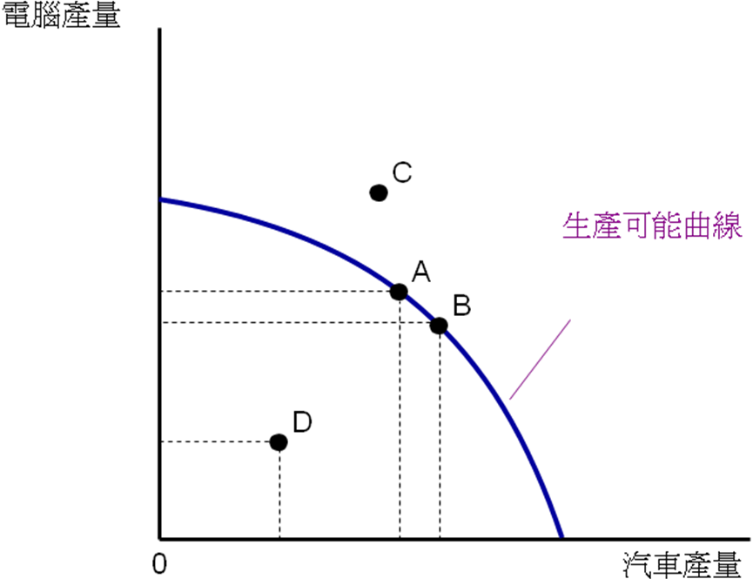
22 圖中的哪一點代表失業的概念？(A)A點。(B)B點。(C)C點。(D)D點。
23 圖中的A點 (A)是有效率的，但不可能達成。(B)是有效率的，且有可能達成。(C)既無效率，且不可能達成。(D)雖無效率，但可能達成。
24 某一經濟體系由下圖中的A點移向B點，代表下列哪一個概念？(A)經濟成長。(B)取捨。(C)無效率。(D)以上皆非。
25 生產可能曲線的形狀呈現向外凸出是因為 (A)機會成本遞增。(B)機會成本遞減。(C)機會成本固定。(D)以上皆非。
26 假設只有甲與乙兩個人且只有$X$與$Y$兩種商品。下列敘述何者正確？(A)若甲對$X$具有絕對利益，則乙對$Y$一定具有絕對利益。(B)若甲對$X$具有比較利益，則乙對$Y$一定具有比較利益。(C)若甲對$X$具有比較利益，則甲對$X$也具有絕對利益。(D)以上皆非。

27 下列哪些事件確定會造成均衡價格上漲？(A)市場需求增加且市場供給增加。(B)市場需求增加且市場供給減少。(C) 市場需求減少且市場供給增加。(D)市場需求減少且市場供給減少。

28 下列哪些事件確定會造成均衡數量增加？(A)市場需求增加且市場供給增加。(B)市場需求增加且市場供給減少。(C) 市場需求減少且市場供給增加。(D)市場需求減少且市場供給減少。

29 當市場價格低於均衡價格時，(A)市場存在超額需求。(B)市場存在超額供給。(C)市場會有剩餘。(D)以上皆有可能。

30 如果不管某商品的價格如何變動，你對該商品的總支出金額都一樣，則你對該商品的需求是 (A)富有彈性。(B)單一彈性。(C)缺乏彈性。(D)完全無彈性。

31 如果不管某商品的價格如何變動，你的需求量都一樣，則你對該商品的需求是 (A)富有彈性。(B)單一彈性。(C)缺乏彈性。(D)完全無彈性。

32 如果需求曲線是一條負斜率的直線，則價格愈高時，其價格彈性 (A)愈高。(B)不變。(C)愈低。(D)以上皆有可能。

33 如果某商品的需求價格彈性值為2，則該商品的價格上漲10%會使其需求量 (A)減少5%。(B)減少10%。(C)減少20%。(D)增加10%。

34 如果你對某商品的需求是富有彈性的，則該商品的價格上漲時，你對該商品的支出金額會 (A)增加。(B)減少。(C)不變。(D)以上皆有可能。

35 若一產品自一國出口至另一國的出口價格，低於在正常貿易過程中出口國供消費的同類產品的可比價格，即以低於正常價值的價格進入另一國的商業，則該產品被視為(A)傾銷。(B)免稅商品。(C)血汗商品。(D)獨占商品。

36 若以低價賣出商品以打擊競爭對手，將對手驅離市場，並以最終提升價格作補償為目標。我們把這種行為稱做(A)自然獨占。(B)掠奪式定價。(C)成本加成定價法。(D)價格領導法。

利用下圖回答第37至第39題
價格
數量
需求

37 當價格為$P_{2}$時，廠商的總收益為面積 (A)B+D。(B)A+B。(C)C+D。(D)無法判斷，因為圖上給的是需求資訊。
38 當價格為$P_{1}$時，消費者的總支出為面積 (A)B+D。(B)A+B。(C)C+D。(D)D。
39 如果面積D大於A，則表示當價格介於$P_{1}$與$P_{2}$之間時，需求是 (A)富有彈性。(B)單一彈性。(C)缺乏彈性。(D)以上皆非。

利用下圖回答第40至第43題
稅後
數量
價格
40 在政府課稅後，買者支付的價格為 (A)$4。(B)$5。(C)$6。(D)$7。
41 在政府課稅後，賣者收到的價格為 (A)$2。(B)$3。(C)$4。(D)$7。
42 每單位的稅額為 (A)$2。(B)$3。(C)$4。(D)$5。
43 政府的總稅收金額為 (A)$12。(B)$24。(C)$32。(D)$56。

利用下圖回答第44至第50題
價格
S
D
數量
44 在市場均衡時，消費者剩餘為 (A)$150。(B)$200。(C)$250。(D)$300。
45 在市場均衡時，生產者剩餘為 (A)$150。(B)$200。(C)$250。(D)$300。
46 在市場均衡時，總剩餘為 (A)$300。(B)$400。(C)$500。(D)$600。
47 當政府設下 $120的價格下限時，總剩餘為 (A)$300。(B)$325。(C)$350。(D)$375。
48 當政府設下 $120的價格下限時，生產者剩餘比均衡時 (A)增加$50。(B)增加$100。(C)增加$150。(D)減少$50。
49 當政府設下 $70的價格上限時，總剩餘會比均衡時減少 (A)$100。(B)$125。(C)$150。(D)$200。
50 當政府設下 $70的價格上限時，消費者剩餘比均衡時 (A)增加$25。(B)增加$50。(C)增加$100。(D)減少$75。

